МИНОБРНАУКИ РОССИИ

федеральное государственное бюджетное образовательное учреждение высшего образования

НИЖЕГОРОДСКИЙ ГОСУДАРСТВЕННЫЙ ТЕХНИЧЕСКИЙ

УНИВЕРСИТЕТ им. Р.Е.АЛЕКСЕЕВА

Институт радиоэлектроники и информационных технологий

Кафедра информатики и систем управления

ОТЧЕТ

по лабораторной работе №1

по дисциплине

Управление данными

РУКОВОДИТЕЛЬ:

________________ Балашова Т.И. (подпись)

СТУДЕНТ:

________________ Кольчугин И.А.

(подпись)

17-АС

Работа защищена «___» ____________

С оценкой ________________________

Нижний Новгород

2020

**Вариант 10.**

**Задание:**

На станции техобслуживания автомобилей трое рабочих  выполняют два вида работ: полировку и мойку.  Полировку выполняют два  рабочих, а мойку — один, причем в мастерской есть две мойки. Необходимо решить, какое число мест на стоянке следует отвести для автомобилей, ожидающих обслуживания. Поток автомобилей является пуассоновским со значением среднего интервала, равным 5 мин для мойки и 30 мин для полировки. Время обслуживания автомобиля распределено экспоненциально со значением среднего, равным 4 мин для мойки и 15 мин для полировки. Если клиенты подъезжают и не застают свободного места для ожидания, они уезжают. Необходимо написать модель такой системы и использовать ее для исследования системы при использовании одного, двух, трех мест на стоянке. В каждом из этих случаев надо моделировать работу в течение восьмичасового рабочего дня и оценить долю клиентов, оставшихся без обслуживания. Определить оптимальное число мест на стоянке.

**Листинг программы:**

PARKING_PLACE STORAGE 3; кол-во парковочных мест

;Полировка

GENERATE (POISSON(1,30)) ; пуассоновский поток автомобилей на полировку

TRANSFER ALL,POLIROVKA1,LEAVING2,5 ; перемещение между тремя метками

POLIROVKA1 ENTER PARKING_PLACE

SEIZE EMP_POLIROVKA1 ; первый работник на полировке

LEAVE PARKING_PLACE

ADVANCE (EXPONENTIAL(1,0,15)) ; экспоненциальное время обслуживания

RELEASE EMP_POLIROVKA1

POLIROVKA2 ENTER PARKING_PLACE

SEIZE EMP_POLIROVKA2 ; второй работник на полировке

LEAVE PARKING_PLACE

ADVANCE (EXPONENTIAL(1,0,15)) ; экспоненциальное время обслуживания

RELEASE EMP_POLIROVKA2

LEAVING2 TERMINATE 0 ; клиент уезжает, если полировка занята

;Мойка

GENERATE (POISSON(1,5)); пуассоновский поток автомобилей на мойку

TRANSFER ALL,MOYKA1,LEAVING1,5 ; перемещение между метками

MOYKA1 ENTER PARKING_PLACE ; первое помещение под мойку

SEIZE EMP_WASHING ; третий работник на мойке

LEAVE PARKING_PLACE

ADVANCE (EXPONENTIAL(1,0,4)) ; экспоненциальное время обслуживания

RELEASE EMP_WASHING

MOYKA2 ENTER PARKING_PLACE ; второе помещение под мойку

SEIZE EMP_WASHING ; третий работник на мойке

LEAVE PARKING_PLACE

ADVANCE (EXPONENTIAL(1,0,4)) ; экспоненциальное время обслуживания

RELEASE EMP_WASHING

LEAVING1 TERMINATE 0 ; клиент уезжает, если мойка занята

GENERATE 480 ; моделирование в течении восьми часов

TERMINATE 1

START 1

**Результаты:**

1. Одно место на стоянке. 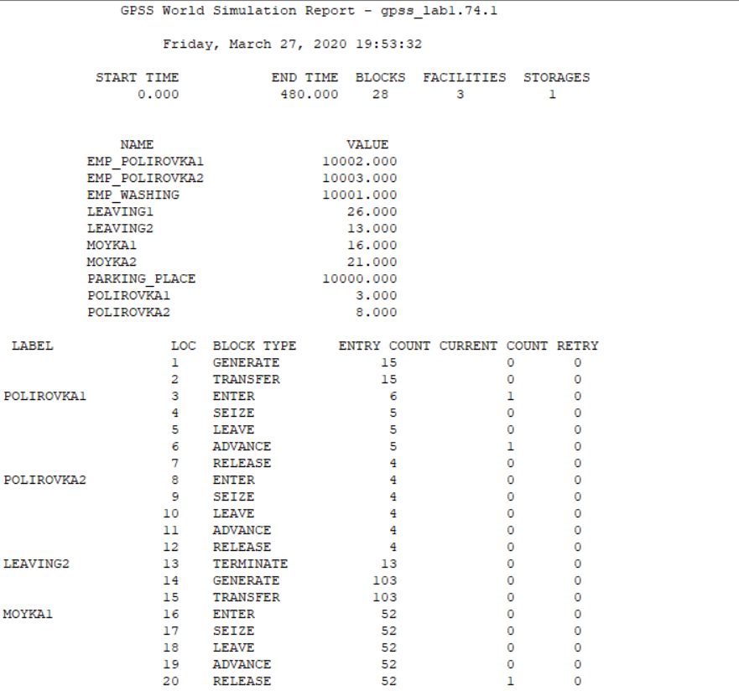 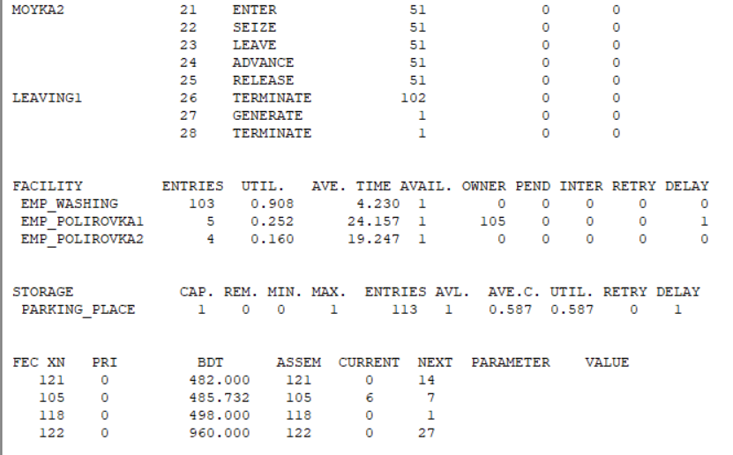
2. Два места на стоянке. 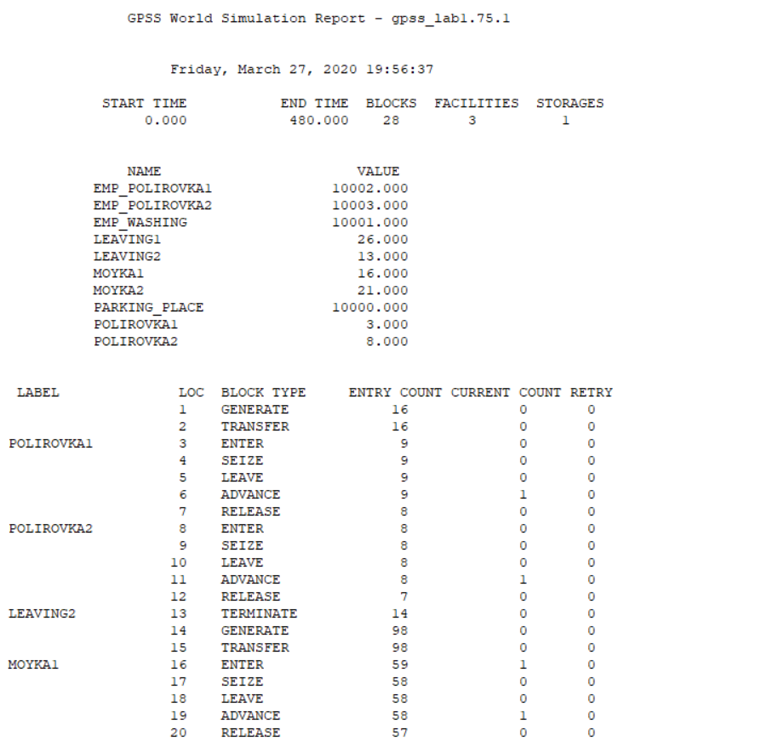 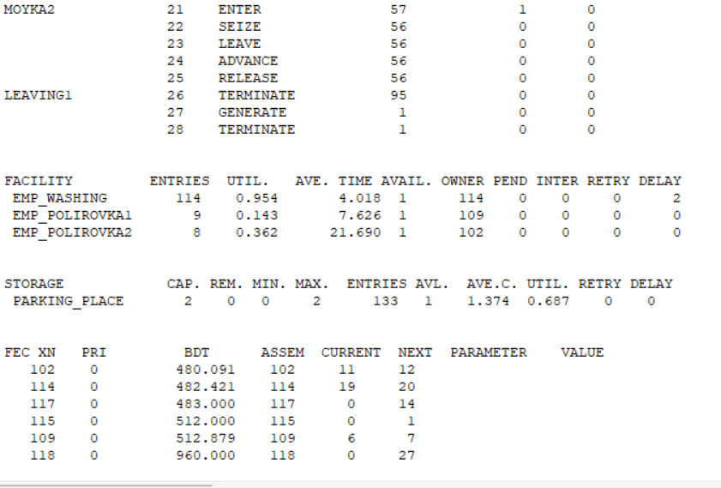
3. Три места на стоянке. 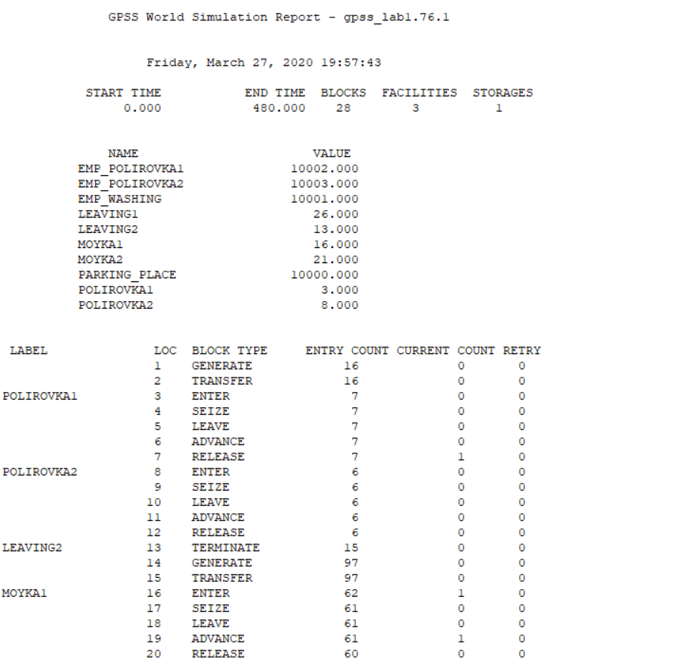 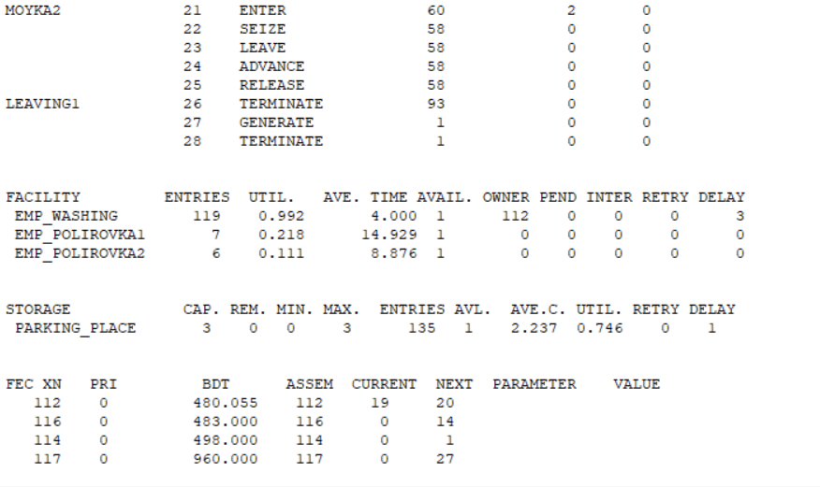

**Вывод:**

Используя модель для исследования системы при использовании одного, двух и трёх мест на стоянке, я пришел к выводу, что два места на стоянке – является оптимальным числом. Поскольку разница между количеством людей, которые остались без обслуживания, при двух и трех мест – незначительно.

При увеличении мест на стоянке – уменьшается число людей, оставшихся без обслуживания.